2022春季学期会计本科论文上传简易操作步骤

- 准备工作：（已安装过VPN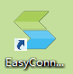的同学请跳过下面1-8步，直接从第9步开始）
1、通过VPN登录：https://210.38.47.50/por/login_psw.csp?rnd=0.8841335340935144#https%3A%2F%2F210.38.47.50%2F
下面以360浏览器做操作示范：
2、在网页的“地址栏”中输入上面的网址按“回车键”或直接点击上面的网址链接出现下面的对话框后请点击左边的“是”：
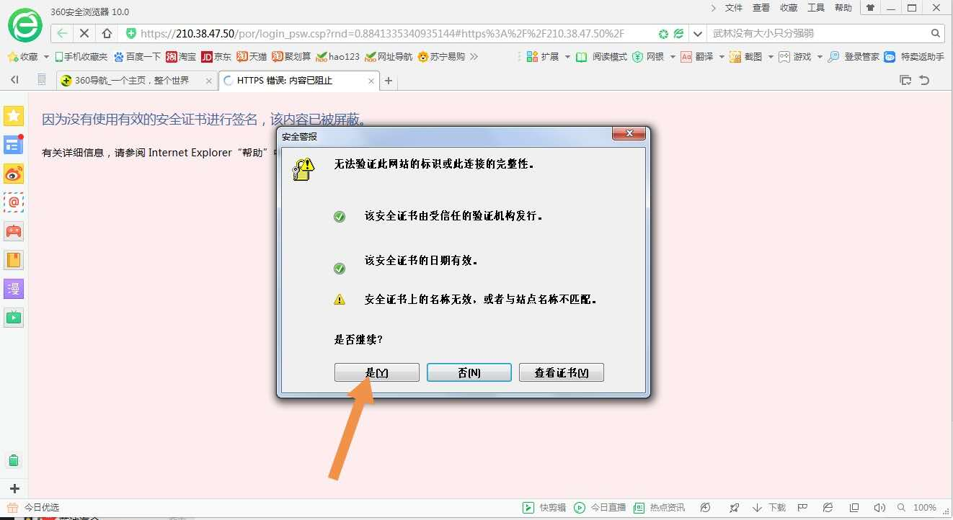
3、首次登录请按下图箭头所示点击“手动安装组件”：
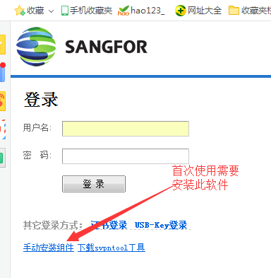
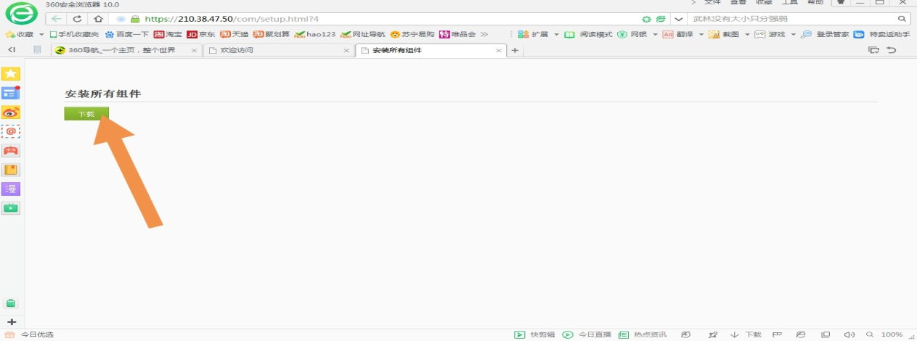
4、请按下图箭头所示点击“忽略警告，继续访问”：
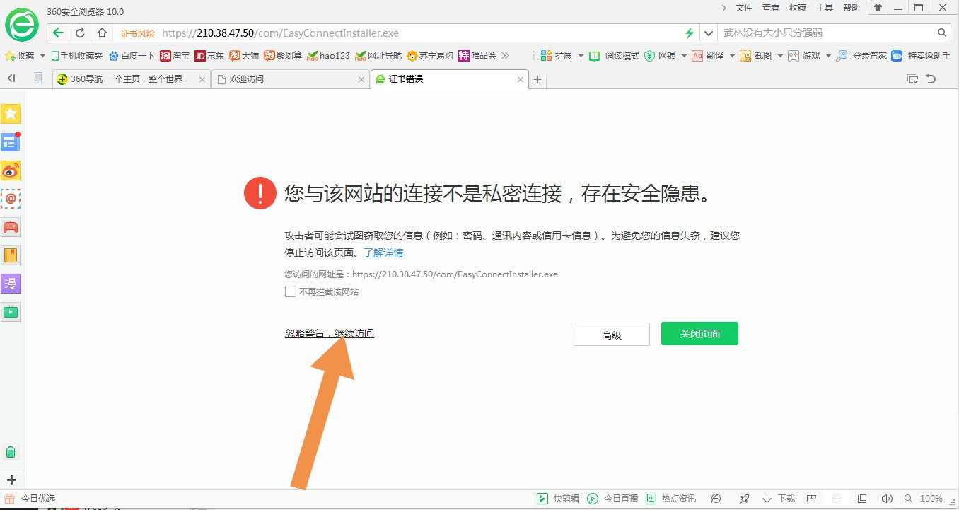
5、点击下图的“直接打开”，安装组件：
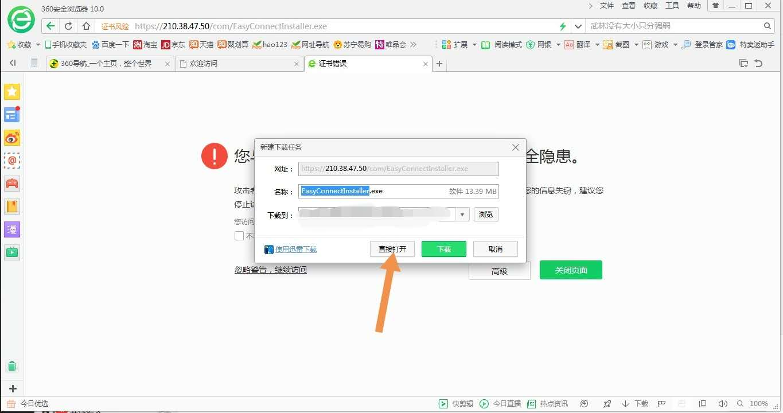
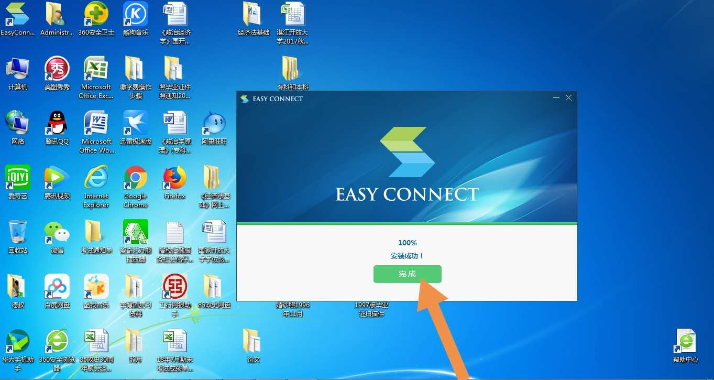
6、点击上图“完成”组件安装后再重新登陆出现下图的界面：
7、在上图的对话框中点击左边的“是”进入到下图的界面：
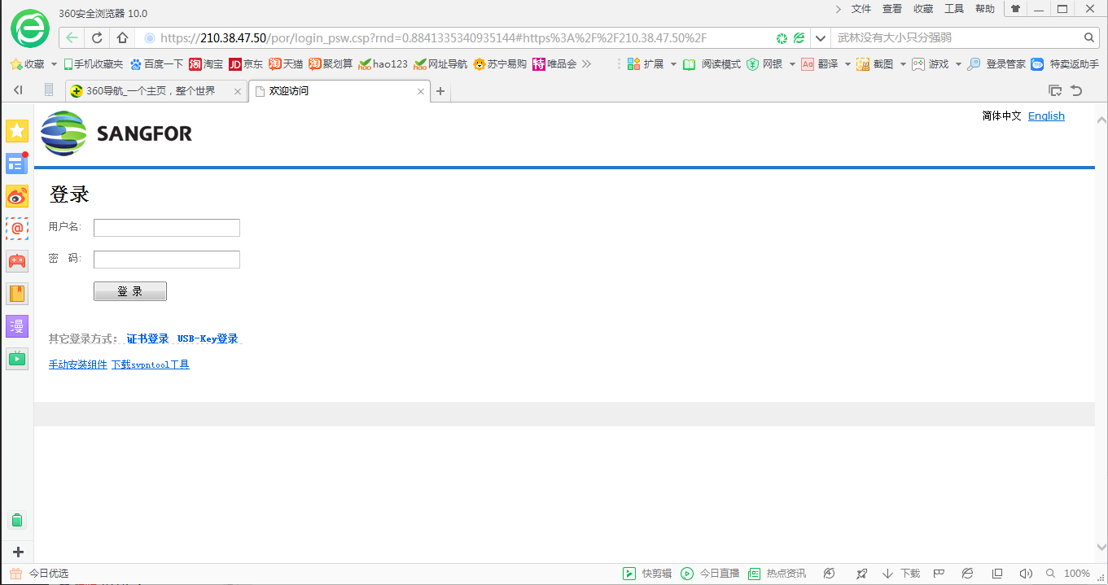
8、学生、指导老师、初审老师和复审老师登录共用的用户名：gkxs 密码:ougd510091
9、登录后进入以下的界面：
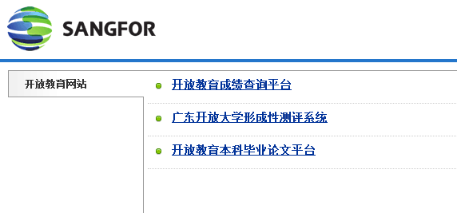
10、“开放教育本科毕业论文平台”登录：
- 学生登录名：学号
- 密码：出生年月日8位数（例19880920）
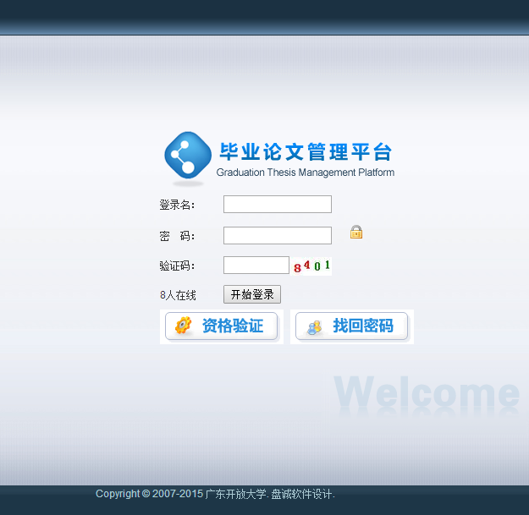

- 点开“申报写作论题”，指导老师选XXX老师，填好论题标题和论题说明（简单阐述，与内容摘要相似）后确定申报。

- 申报论题成功后点开“上传写作论文”，选择步骤——做好的论文初稿、第一稿修改建议、第二稿、第二稿修改建议、第三稿……（请按各指导老师的具体要求上传），点确定上传（请按从早到晚的顺序依次上传，每次只能上传一个文件），提示上传成功后就可以了！

四、终稿上传步骤：
自建压缩文件，具体步骤：
1、每个学生建立一个文件夹，文件名写“所属学校+姓名”。如

2、里面放的资料：
【1】论文（格式应完整，包括论文封面、两个声明（注意声明这一页先打印出来，手工签名后再扫描或拍成图片贴回到相应地方）、目录、摘要、正文（正文文字非学位必须6000字以上，学位论文8000字以上！）、参考文献、评审表、写作终稿、教师指导记录表、指导教师评语/成绩…..）具体见《会计本科毕业论文格式样板（非学位）（有评审表的）》文件。
【2】查重报告（上传【PDF】版就可以）
论文与查重报告都是以自己的姓名命名。
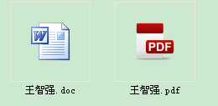
3、把文件夹压缩成一个压缩文件，

点开“上传写作论文”，选择做好的压缩包后，点确定上传，提示上传成功后就大功告成了！

